CERBERE-Authentification et Filtre

Document d'analyse Fonctionnelle

Auteur : Jean-Clément Sabourin
Catégorie : Docuement de conception technique
Référence : TMA_BULL_CERBERE_DCT_001
Version : 1.0
Date du document : 27/02/15
Nombre de pages : 14

Statut du document : En cours

Liste de diffusion
Entité | Destinataires | Approbation | Commentaire | Information
CPII/DOSO | SALMON Erwan | X | X | X
CPII/DOSO | BOUTIER Jean-François | X | X | X
CPII/DOSO | MARGUINAL Patrick | X | X | X
CPII/DOSO | GUIMARD Yves | X | X | X
BULL | LENOIR Erik | X | X | X
BULL | SAUVIGNAC Cyrille | X | X | X

Mise à jour
Date | Version | Auteur | Détail
27/02/15 | 1.0 | Jean-Clément Sabourin | Version initiale

Vérification
Nom | Fonction | Commentaires | Date
LENOIR Erik | Chef de projet

Table des matières
1.Introduction 4
1.1.Objet du document 4
2.Architecture technique générale 5
2.1.Exigences 5
2.2.Version des composants 5
2.3.Bibliothèques et Frameworks du système 5
2.3.1.Composants utilisés dans les IHM 5
2.3.2.Composants utilisés dans les développements Java 6
2.4.Composants applicatifs 7
2.4.1.Architecture 7
2.4.2.Détail 8
3.Caractéristiques techniques 11
3.1.Authentification 11
3.1.1.SAML 11
3.1.2.Web Service 15
3.2.Gestion des périphériques 15
Index des illustrations
Illustration 1: Composants applicatifs 8
Illustration 2: Authentification SAML avec artefact 12
Illustration 3: Authentification SAML par HTTP POST 14
Illustration 4: Gestion des périphériques des utilisateurs 16

Introduction

Objet du document
Ce document détaille l'analyse fonctionnelle de la migration.

L'architecture générale du système Alfresco

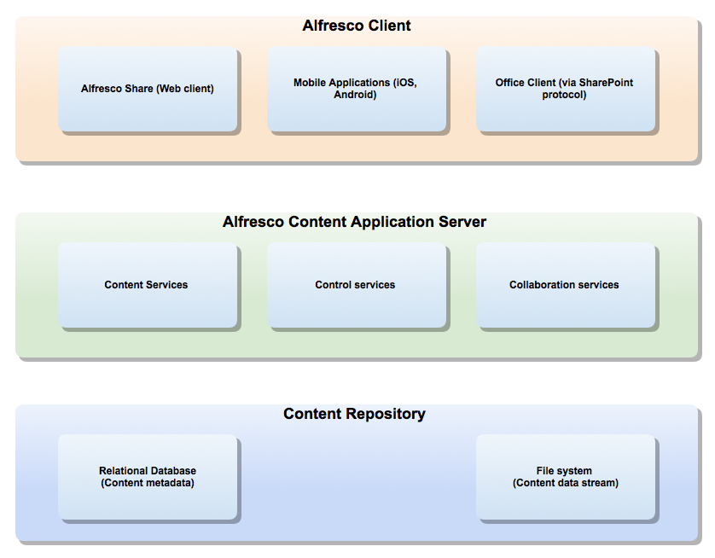

Développement des extensions

Module Alfviral

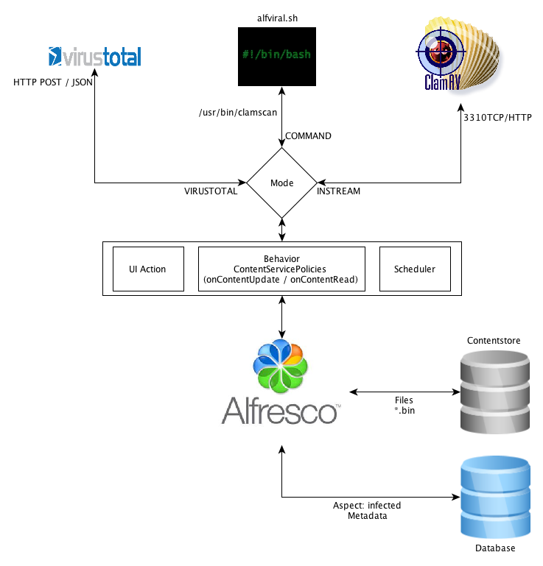

Customization de l'interface graphique de Share

Framework Spring Surf
Surf est une extension du framework Spring pour la construction de nouvelles applications Spring Framework ou brancher Web de printemps existante MVC (Modèle, Vue, Contrôleur) applications.

WebScript

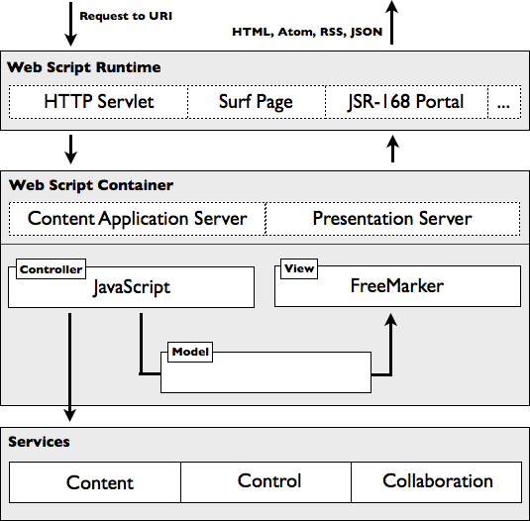
Un webscript se compose de trois parties:
- Un fichier descriptif de format XML
- Un script de contrôle de type JavaScript (pas obligé)
- Un modèle

Workflow un WebScript

Caractéristiques techniques

Authentification

SAML

Définition
SAML (Security Assertion Markup Language) est un standard définissant un protocole SSO (Single Sign-On). Il permet de procéder à une unique authentification pour les différentes applications du ministère utilisant Cerbère.
Le protocole est basé sur un échange de données en XML.
Deux versions du protocole SAML sont implémentées dans Cerbère :
- La version 1 permet un échange par artefact
- La version 2 permet un échange par artefact ou par HTTP POST.
Le choix de la version de SAML utilisée par le filtre est défini par le paramétrage de l'application tierce.

Description des échanges

Artefact
L'échange des informations se fait en deux phases principales :
- Création d'un artefact suite à l'authentification de l'utilisateur.
- Récupération des données de l'utilisateur grâce à l'artefact par web service.
L'artefact est une chaîne générée aléatoirement et à usage unique. L'Authentification associe l'artefact aux données d'un utilisateur après que celui-ci se soit authentifié.

L'échange par artefact est utilisable par les deux versions de SAML.

- L’utilisateur se connecte à l'application tierce.
- Le Filtre Cerbère intercepte la requête :
  - Le filtre vérifie la présence d'une session existante :
    - Si une session existe, elle est utilisée et le filtre redirige vers l'application
    - Sinon, on va à l'étape 2.2.
  - Le filtre vérifie la présence d'un cookie :
    - Si un cookie existe, le filtre récupère les données du cookie et construit la session. Le filtre redirige alors vers l'application.
    - Sinon, on va à l'étape 3.
- Le Filtre redirige vers l’application Authentification de Cerbère contient une backURL permettant la redirection vers l’application après l’authentification.
- L'utilisateur saisie les paramètres de connexion (Login/password ou certificat)
  - L'application d'authentification tente d'authentifier l'utilisateur soit en local (pour l'authentification par certificat ou pour un utilisateur externe), soit en faisant un appel à l'annuaire LDAP.
  - Si l'authentification est un succès, les données de l'utilisateur sont associées à un artefact SAML. Sinon, l'authentification est refusée et l'utilisateur est redirigé vers une page indiquant l'échec de l'authentification.
- L'Authentification redirige vers la backURL (correspondant à l’adresse de l’application) avec l’artefact SAML.
- Envoi d’une requête SAML à l’authentification Cerbère grâce à Hessian.
- Réponse SAML de l’authentification : contient les données de l'utilisateur récupérée lors de l'authentification (étape 4).
- Analyse de la réponse SAML, constitution de la session et redirection vers l’application.

HTTP POST
L'échange des informations se fait dans un formulaire HTML envoyé grâce à un POST HTTP au récepteur.
Le formulaire HTML contient le champ « SAMLRequest » ou « SAMLResponse » dont la valeur est le message SAML envoyé, encodé en base 64.
Le formulaire est créé à partir d'une page HTML intermédiaire auto-soumise par JavaScript. Un bouton de soumission est présent dans le cas où JavaScript est désactivé sur le poste de l'utilisateur.
La réponse SAML est signée par l'Authentification afin de s'assurer que c'est bien Cerbère qui fournit les droits d'accès. La signature utilisée repose sur le format XMLDsig et est enveloppée.
Avant d'accepter l'authentification, le Filtre s'assure que la signature est correcte et que le certificat utilisé est bien dans son truststore.

L'utilisation de cette méthode d'authentification pose un problème dans le cas où l'application tierce n'utilise pas le protocole HTTPS. En fait, lors de la soumission du formulaire de l'Authentification vers l'application tierce, une alerte est levée et affichée à l'utilisateur qui doit alors autoriser la requête. Dans ce cas là, il est conseillé d'utiliser plutôt l'authentification par artefact.
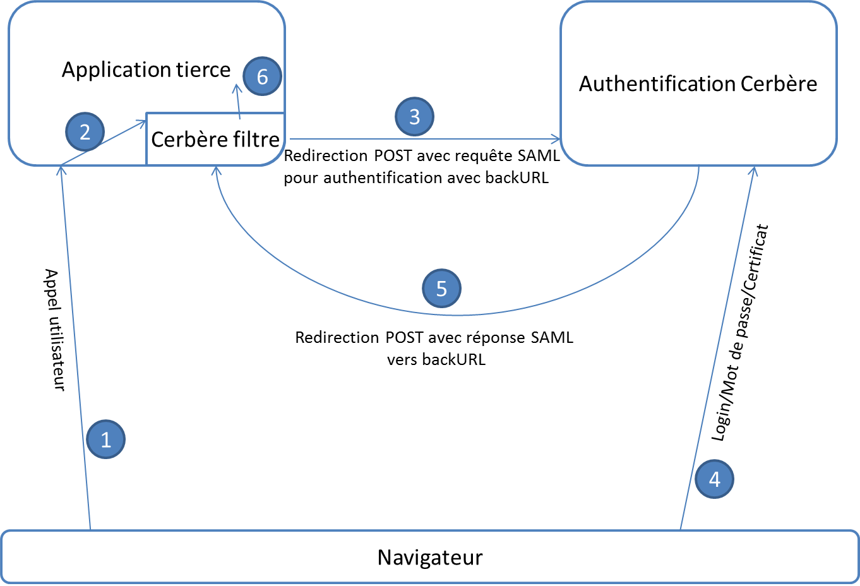Illustration 1: Authentification SAML par HTTP POST
- L’utilisateur se connecte à l'application tierce.
- Le Filtre Cerbère intercepte la requête :
  - Le filtre vérifie la présence d'une session existante :
    - Si une session existe, elle est utilisée et le filtre redirige vers l'application
    - Sinon, on va à l'étape 2.2.
  - Le filtre vérifie la présence d'un cookie :
    - Si un cookie existe, le filtre récupère les données du cookie et construit la session. Le filtre redirige alors vers l'application.
    - Sinon, on va à l'étape 3.
- Le Filtre remplit un formulaire HTTP avec la requête SAML et le soumet à destination de l'Authentification. La requête contient l'adresse de retour vers l'application et l'identifiant de l'application.
- L'utilisateur saisie les paramètres de connexion (Login/password ou certificat)
  - L'application d'authentification tente d'authentifier l'utilisateur soit en local (pour l'authentification par certificat ou pour un utilisateur externe), soit en faisant un appel à l'annuaire LDAP.
  - Si l'authentification est un succès, les données de l'utilisateur sont récupérées afin d'être transmises. Sinon, l'authentification est refusée et l'utilisateur est redirigé vers une page indiquant l'échec de l'authentification.
- L'Authentification soumet à l'adresse de l'application un formulaire contenant la réponse SAML.
- Analyse de la réponse SAML, constitution de la session et redirection vers l’application.

Web Service
Un Web Service SOAP est mis en place afin de permettre l'authentification pour des applications n'utilisant pas le filtre.
L'échange est basé sur l'authentification SSL réciproque de l'application et de Cerbère grâce à son certificat. Le certificat de l'application doit être connu par Cerbère et disponible en base de données. Il est à la charge de l'application tierce de s'assurer de la authenticité de Cerbère.

Gestion des périphériques
Afin de détecter le type de périphérique utilisé, l'application utilise le framework Spring Mobile.
Ce framework est une extension de Spring MVC pour le développement d'applications web pour appareils mobiles.

Voici un schéma représentant la mise en place de la différenciation :
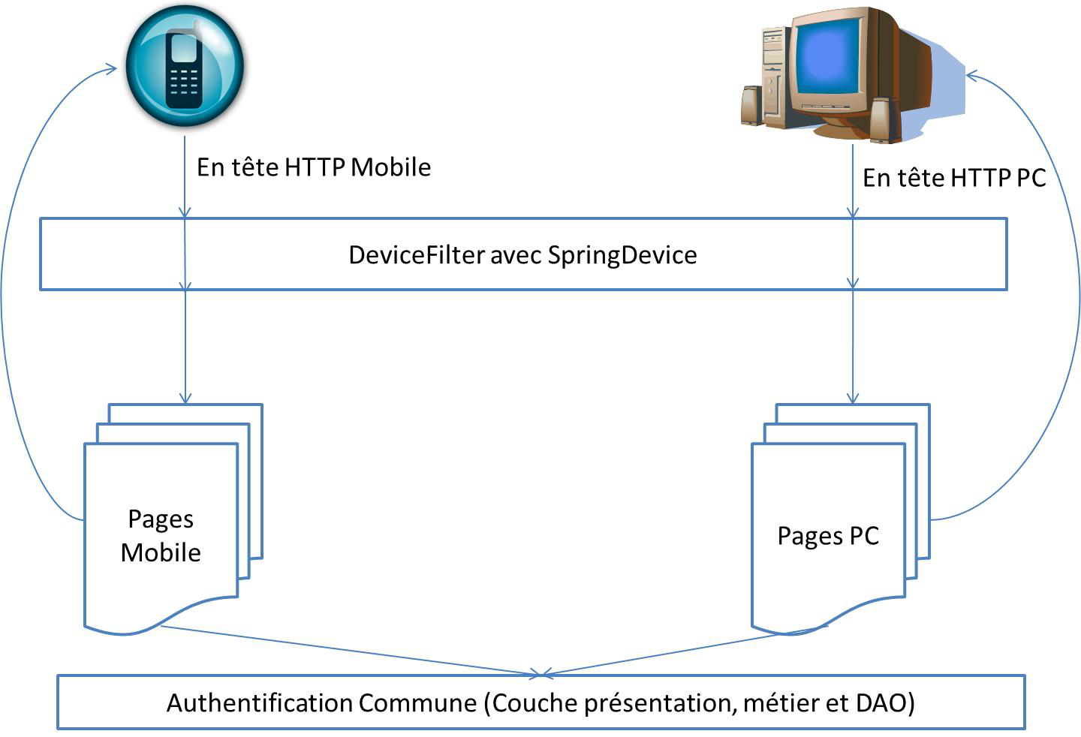Illustration 2: Gestion des périphériques des utilisateurs

Ce framework se base sur l'entête HTTP afin de déterminer le type de périphérique utilisé pour accéder à l'application.

Un filtre est mis en place au sein de l'application et est appelé via le descripteur de l'application (web.xml), il utilise les classes mises à disposition par le framework Spring Mobile pour détecter le type de périphérique utilisé avant d'afficher la page voulue. Selon le type de périphérique détecté, les pages chargées sont différentes, mais appellent le même traitement métier.

Fin du document

